** ПАСПОРТ ТЕОРЕТИЧЕСКОГО ЗАДАНИЯ I УРОВНЯ**

**ЗАДАНИЕ 1.1.**

**ТЕСТИРОВАНИЕ**

*Таблица 1*

*Актуализация задания*

|  |  |  |
| --- | --- | --- |
|  | Наименование темы вопросов | Специальности УГС МАШИНОСТРОЕНИЕ |
| 15.02.08 Технология машиностроения  Приказ N 350 от 18 апреля 2014 г. |
|  | Инвариантная часть тестового задания | |
| 1 | ИТ в профессиональной деятельности | ЕН.02., ОП.11 |
| 2 | Системы качества, стандартизации и сертификации | ОП.05 |
| 3 | Охрана труда, безопасность жизнедеятельности, безопасность окружающей среды | ОП.13, ОП.14 |
| 4 | Экономика и правовое обеспечение профессиональной деятельности | ОП.12 |
|  | Вариативная часть тестового задания | |
| 5 | Инженерная графика | ОП.01 |
| 6 | Техническая механика | ОП.03 |
| 7 | Основы метрологии | ОП.05 |

*Таблица 2.*

*Алгоритм формирования содержания задания «Тестирование»*

|  |  |  |  |  |  |  |  |
| --- | --- | --- | --- | --- | --- | --- | --- |
| **п\п** | **Наименование темы вопросов** | **Кол-во вопросов** | **Формат вопросов** | | | | |
| **Выбор ответа** | **Откры**  **-тая форма** | **Вопрос**  **на соответствие** | **Вопрос**  **на установление послед.** | **Макс. балл** |
|  | **Инвариантная часть тестового задания** |  |  |  |  |  |  |
|  | Информационные технологии в профессиональной деятельности | 4 | 1 | 1 | 1 | 1 | 1 |
|  | Системы качества, стандартизации и сертификации | 4 | 1 | 1 | 1 | 1 | 1 |
|  | Охрана труда, безопасность жизнедеятельности, безопасность окружающей среды | 4 | 1 | 1 | 1 | 1 | 1 |
|  | Экономика и правовое обеспечение профессиональной деятельности | 4 | 1 | 1 | 1 | 1 | 1 |
|  | ИТОГО: | 16 | 4 | 4 | 4 | 4 | 4 |
|  | **Вариативный раздел тестового задания (специфика УГС) \*** |  |  |  |  |  |  |
|  | Техническая механика | 4 | 1 | 1 | 1 | 1 | 1 |
|  | Основы метрологии | 10 | 3 | 5 | 1 | 1 | 2,5 |
|  | Инженерная графика | 10 | - | 2 | 6 | 2 | 2,5 |
|  | ИТОГО: | 24 | 4 | 8 | 8 | 4 | 6 |
|  | ИТОГО: | **40** | **8** | **12** | **12** | **8** | **10** |

*Таблица 3*

*Структура оценки задания 1 «Тестирование»*

|  |  |  |  |  |  |  |  |
| --- | --- | --- | --- | --- | --- | --- | --- |
| **№ п\п** | **Наименование темы вопросов** | **Кол-**  **во вопросов** | **Количество баллов** | | | | |
| **Выбор ответа** | **Открытая форма** | **Вопрос**  **на соответс твие** | **Вопрос**  **на установл**  **ение послед.** | **Макс.**  **балл** |
|  | **Инвариантная часть тестового задания** |  |  |  |  |  |  |
|  | Информационные технологии в профессиональной деятельности | 4 | 0,25 | 0,25 | 0,25 | 0,25 | 1,0 |
|  | Системы качества, стандартизации и сертификации | 4 | 0,25 | 0,25 | 0,25 | 0,25 | 1,0 |
|  | Охрана труда, безопасность жизнедеятельности, безопасность окружающей среды | 4 | 0,25 | 0,25 | 0,25 | 0,25 | 1,0 |
|  | Экономика и правовое обеспечение профессиональной деятельности | 4 | 0,25 | 0,25 | 0,25 | 0,25 | 1,0 |
|  | ИТОГО: | 16 | 1,0 | 1,0 | 1,0 | 1,0 | 4 |
|  | **Вариативный раздел тестового задания (специфика УГС)** |  |  |  |  |  |  |
|  | Техническая механика | 4 | 0,25 | 0,25 | 0,25 | 0,25 | 1 |
|  | Основы метрологии | 10 | 0,75 | 1,25 | 0,25 | 0,25 | 2,5 |
|  | Инженерная графика | 10 | - | 0,5 | 1,5 | 0,5 | 2,5 |
|  | ИТОГО: | 24 | 1 | 2 | 2 | 1 | 6 |
|  | ИТОГО: | **40** | **0,8** | **2,4** | **3,6** | **3,2** | **10** |

*Таблица 4*

*Материально-техническое обеспечение выполнения задания*

|  |  |  |  |
| --- | --- | --- | --- |
| **Вид, выполняемой работы** | **Наличие компьютерной программы для тестирования (наименование)** | **Наличие специального**  **оборудования**  **(наименование)** | **Наличие специального места выполнения задания (учебный кабинет, лаборатория, иное)** |
| Ответы на вопросы теста | программа MyTest | Компьютеры на базе AMD X4 | Кабинеты информатики |

**ОЦЕНОЧНЫЕ СРЕДСТВА ЗАДАНИЯ I УРОВНЯ**

ЗАДАНИЕ 1.1.

«ТЕСТИРОВАНИЕ»

Время, отводимое на выполнение задания - 1 час (астрономический)

Максимальное количество баллов - 10 баллов.

1. В ячейках Excel заданы формулы:



Результатом вычислений в ячейке D1 будет являться:

1. Число 2,5
2. Число 10
3. Число 1,5
4. Сообщение об ошибке
5. Выберите вид документа по стандартизации, устанавливающий обязательные для применения и исполнения требования к объектам технического регулирования:
6. Российский национальный стандарт;
7. Порядок стандартизации;
8. Технический регламент;
9. Рекомендации по стандартизации
10. Каковы условия проведения первичного инструктажа на рабочем месте?
11. непосредственный руководитель работ проводит инструктаж работникам до начала их самостоятельной работы;
12. специалист по охране труда проводит инструктаж работникам до начала производственной деятельности работника;
13. непосредственный руководитель работ проводит инструктаж в течение месяца после приема работника в организацию;
14. специалист по охране труда проводит инструктаж с работником после проведения с ним стажировки по охране труда.
15. Какое из указанных условий относится к дополнительным условиям для включения в трудовой договор:
16. Место работы
17. Трудовая функция
18. Обязательное социальное страхование работника
19. Испытательный срок
20. Процессы, методы поиска, сбора, хранения, обработки, предоставления, распространения информации и способы осуществления таких процессов и методов -

Ответ: информационные технологии

1. Форма обязательного подтверждения соответствия продукции требованиям технических регламентов, осуществляемого изготовителем (производителем, поставщиком), за которое ответственность несет сам изготовитель -

Ответ: Декларирование

1. Должностное лицо, отвечающее в организации за утверждение инструкций по охране труда

( )

Ответ: руководитель организации (директор)

1. Финансовая несостоятельность организации -

Ответ: банкротство

1. Установите соответствие между наименованиями и характеристиками сети:

|  |  |  |  |
| --- | --- | --- | --- |
|  | Локальная сеть | А | объединение компьютеров, расположенных на большом расстоянии друг от друга; |
|  | Региональная сеть | Б | объединение локальных сетей в пределах одной корпорации для решения общих задач |
|  | Корпоративная сеть | В | объединение компьютеров в пределах одного города, области, страны; |
|  | Глобальная сеть | Г | объединение компьютеров, расположенных на небольшом расстоянии друг от друга. |

Ответ:

|  |  |  |  |
| --- | --- | --- | --- |
| 1 | 2 | 3 | 4 |
| Г | В | Б | А |

1. Установите соответствие между термином и понятием, применяемым в стандартизации:

|  |  |  |  |
| --- | --- | --- | --- |
| 1 | Типизация | А | Форма стандартизации, направленная на сокращение применяемых при разработке и производстве изделий числа типов комплектующих изделий, марок полуфабрикатов, материалов и т.п. |
| 2 | Унификация | Б | Рациональное уменьшение числа типов, видов и размеров объектов одинакового функционального назначения |
| 3 | Симплификация | В | Создание машин, приборов, оборудования путем компоновки стандартных деталей, узлов, механизмов, имеющих одинаковые размеры и назначение. |
| 4 | Агрегатирование | Г | Установление (ограничение) номенклатуры изделий и материалов разрешаемых для использования |

Ответ:

|  |  |  |  |
| --- | --- | --- | --- |
| 1 | 2 | 3 | 4 |
| А | Б | Г | В |

1. Установите соответствие между видом ответственности за нарушение законодательных и правовых нормативных актов по безопасности труда и условиями наступления ответственности

|  |  |  |  |
| --- | --- | --- | --- |
| 1 | Дисциплинарная | A | Взыскание материального ущерба с виновного должностного лица |
| 2 | Административная | Б | Принудительные работы |
| 3 | Материальная | В | Наложение штрафа на виновное должностное лицо |
| 4 | Уголовная | Г | Замечание, выговор, увольнение |

Ответ:

|  |  |  |  |
| --- | --- | --- | --- |
| 1 | 2 | 3 | 4 |
| Г | В | А | Б |

1. Установите соответствие между термином и понятием характеризующими затраты на производство продукции:

|  |  |
| --- | --- |
| 1. Калькулирование | А. Затраты на производство и реализацию продукции в расчете на единицу продукции |
| 2. Смета затрат на производство | Б. Группировка затрат на производство и реализацию продукции по статьям расходов |
| 3. Себестоимость единицы продукции | В. Расходы предприятия по сбыту продукции |
| 4. Издержки обращения | Г. Система расчетов, с помощью которой определяется себестоимость готовой продукции (работ, услуг). |

Ответ:

|  |  |  |  |
| --- | --- | --- | --- |
| 1 | 2 | 3 | 4 |
| Г | Б | А | В |

1. Установите правильную последовательность этапов развития информационных технологий:
2. «Электронная» технология
3. «Механическая» технология
4. «Ручная» технология
5. «Компьютерная» технология
6. «Электрическая» технология

Ответ:

|  |  |  |  |  |
| --- | --- | --- | --- | --- |
| 1 | 2 | 3 | 4 | 5 |
| В | Б | Д | А | Г |

1. Установите правильную последовательность обозначений стандарта ЕСКД:
2. Порядковый номер стандарта;
3. Класс стандарта;
4. Год регистрации;
5. Номер классификационной группы

Ответ:

|  |  |  |  |
| --- | --- | --- | --- |
| 1 | 2 | 3 | 4 |
| Б | Г | А | В |

1. Установите правильную последовательность мероприятий, необходимых для проведения специальной оценки условий труда (аттестации рабочих мест) в организации:
2. Утверждается перечень рабочих мест, на которых будет проводиться СОУТ
3. Создается комиссия для проведения СОУТ
4. Проводится идентификация опасных и вредных производственных факторов
5. Определяется класс условий труда работников

Ответ:

|  |  |  |  |
| --- | --- | --- | --- |
| 1 | 2 | 3 | 4 |
| Б | А | В | Г |

1. Установите правильную последовательность формирования цены:
2. выбор методов ценообразования;
3. выбор цены;
4. определение спроса;
5. установление(расчет) цены;
6. анализ издержек и цен конкурентов.

Ответ:

|  |  |  |  |  |
| --- | --- | --- | --- | --- |
| 1 | 2 | 3 | 4 | 5 |
| Б | В | Д | А | Г |

ВАРИАТИВНАЯ ЧАСТЬ

1. Какое техническое средство служит для перевода измеряемой величины в другую, удобную для обработки, хранения, индикации, передачи?
2. мера
3. измерительный преобразователь
4. измерительная система
5. измерительная установка
6. Разность значения величин, соответствующих двум соседним отметкам шкалы средства измерений -
7. длина деления шкалы
8. интервал деления шкалы
9. цена деления шкалы
10. чувствительность шкалы
11. Какой теоремой пользуются для вычисления величины равнодействующей через ее проекции:
12. теоремой синусов
13. теоремой косинусов
14. теоремой Пуансо
15. теоремой Пифагора
16. Какая единица физических величин системы СИ относится к основным единицам СИ:
17. секунда
18. грамм
19. дюйм
20. миллиметр
21. Изображение предмета, мысленно рассеченного одной или несколькими плоскостями, на котором показывается то, что получается в секущей плоскости и что расположено за ней, это -

Ответ: разрез

1. Вставьте пропущенное число. Лист формата А0 можно разрезать на листов формата А4.

Ответ: 16

1. Отклонение результата измерения от истинного значения измеряемой физической величины, это -

Ответ: погрешность

1. Тела, ограничивающие перемещение других тел - это

Ответ: связи

1. Совокупность операций по применению технического средства, хранящего единицу физической величины, обеспечивающих нахождение соотношения измеряемой величины с ее единицей и получение значения величины - это

Ответ: Измерение

1. Средство измерений, предназначенное для воспроизведения и (или) хранения физической величины одного или нескольких заданных размеров, значения которых выражены в установленных единицах и известны с необходимой точностью -

Ответ: мера.

1. Характеристика средства измерений в виде наименьшего значения изменения физической величины, начиная с которого может осуществляться ее измерение данным средством, называется порогом средства измерений.

Ответ: чувствительности

1. Определение искомого значения физической величины на основании результата прямых измерений других физических величин, функционально связанных с искомой величиной, - это измерение.

Ответ: косвенное

1. Установите соответствие между изометрической проекцией модели и ее комплексным чертежом:

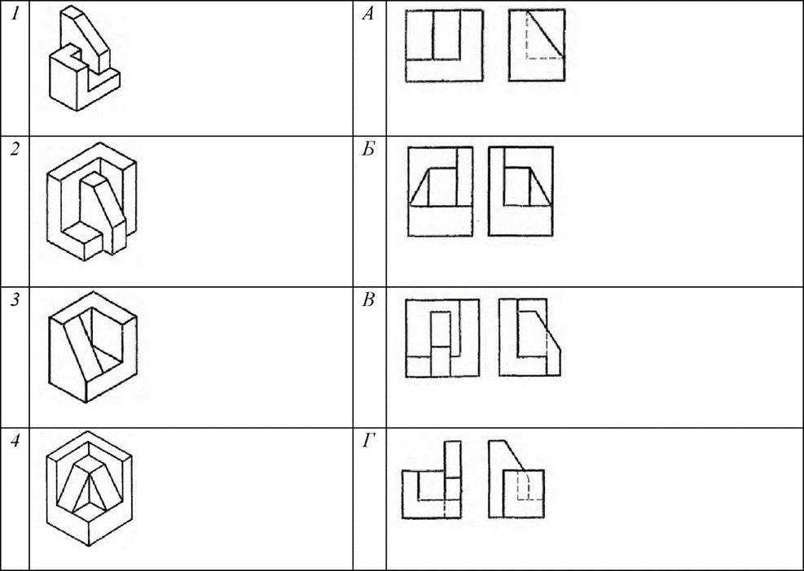

Ответ:

|  |  |  |  |
| --- | --- | --- | --- |
| **1** | **2** | **3** | **4** |
| **Г** | **В** | **А** | **Б** |

1. Установите соответствие номера изображения сечения обозначению сечения на чертеже:

|  |  |  |
| --- | --- | --- |
|  |  |  |
| **1.** | **2.** | **3.** |

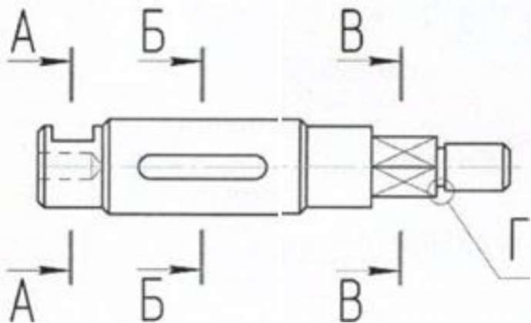

Ответ

|  |  |  |
| --- | --- | --- |
| **1** | **2** | **3** |
| **Б** | **В** | **А** |

1. Установите соответствие изображений и наименований видов неразъемных соединения деталей:

|  |  |  |  |
| --- | --- | --- | --- |
| 1. |  | А | Соединение пайкой |
| 2. |  | Б | Заклепочное соединение |
| 3. |  | В | Сварное соединение |
| 4. |  | Г | Соединение склеиванием |

Ответ:

|  |  |  |  |
| --- | --- | --- | --- |
| **1** | **2** | **3** | **4** |
| **Б** | **Г** | **А** | **В** |

1. **Установите соответствие между обозначением и наименованием внутренних силовых факторов, применяемых в методе сечений:**

|  |  |  |  |
| --- | --- | --- | --- |
| 1. | $$N_{z}$$ | А. | Изгибающий момент |
| 2. | $M_{x}$, $M_{y}$ | Б. | Продольная или осевая сила |
| 3. | $Q_{x}$, $Q_{y}$ | В. | Крутящий момент |
| 4. | $$M_{Z}$$ | Г. | Поперечная сила |

Ответ:

|  |  |  |  |
| --- | --- | --- | --- |
| **1** | **2** | **3** | **4** |
| **Б** | **А** | **Г** | **В** |

1. Установите соответствие понятия и наименования единицы физической величины (ФВ):

|  |  |  |  |
| --- | --- | --- | --- |
| 1. | ФВ, которой по определению присвоено числовое значение, равное единице | А. | кратная единица ФВ |
| 2. | ФВ, входящая в систему величин и выражаемая через основные величины этой системы | Б. | производная единица ФВ |
| 3. | единица ФВ в целое число раз больше системной единицы физической величины | В. | единица основной ФВ |
| 4. | единица ФВ в целое число раз меньше системной единицы физической величины | Г. | дольная единица ФВ |

Ответ:

|  |  |  |  |
| --- | --- | --- | --- |
| **1** | **2** | **3** | **4** |
| **В** | **Б** | **А** | **Г** |

1. Установите соответствие номера изображения обозначению его на чертеже -

|  |  |  |
| --- | --- | --- |
|  |  |  |
|  |  |  |

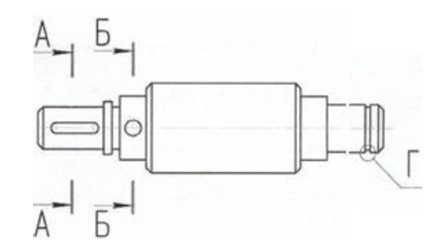

Ответ:

|  |  |  |
| --- | --- | --- |
| **1** | **2** | **3** |
| **А** | **Б** | **Г** |

1. Установите соответствие понятия и наименования видов конструкторских документов:

|  |  |  |  |
| --- | --- | --- | --- |
| 1. | Документ, определяющий конструкцию изделия, взаимодействие его составных частей, поясняющий принцип работы изделия | А. | чертеж детали |
| 2. | Документ, определяющий состав сборочной единицы, комплекса или комплекта | Б. | схема |
| 3. | Документ, на котором показаны в виде условных изображений или обозначений составные части изделия и связи между ними | В. | спецификация |
| 4. | Документ, содержащий изображение детали и другие данные, необходимые для ее изготовления и контроля | Г. | чертеж общего вида |

Ответ:

|  |  |  |  |
| --- | --- | --- | --- |
| **1** | **2** | **3** | **4** |
| **Г** | **В** | **Б** | **А** |

1. Установите соответствие вида сопряжения его изображению:

|  |  |  |  |  |
| --- | --- | --- | --- | --- |
|  | |  | | --- | | Сопряжение внутреннее | | А |  |
|  | Сопряжение смешанное | Б |  |
|  | Сопряжение внешнее | В |  |
|  | Сопряжение окружности с прямой | Г |  |

Ответ:

|  |  |  |  |
| --- | --- | --- | --- |
| **1** | **2** | **3** | **4** |
| **Г** | **А** | **В** | **Б** |

1. Укажите последовательность стадий разработки конструкторской документации по ГОСТ 2.103-2013.
2. техническое предложение
3. технический проект
4. эскизный проект
5. рабочая конструкторская документация
6. техническое задание на проектирование

Ответ:

|  |  |  |  |  |
| --- | --- | --- | --- | --- |
| **1** | **2** | **3** | **4** | **5** |
| **Д** | **А** | **В** | **Б** | **Г** |

1. Укажите последовательность расположения разделов при оформлении спецификации по ГОСТ 2.106-96:
2. Детали;
3. Документация;
4. Сборочные единицы;
5. Стандартные изделия;
6. Материалы.

Ответ:

|  |  |  |  |  |
| --- | --- | --- | --- | --- |
| **1** | **2** | **3** | **4** | **5** |
| **Б** | **В** | **А** | **Г** | **Д** |

1. Установите порядок решения задач с использованием принципа Даламбера:
2. Выяснить направление и величину ускорения
3. Составить систему уравнений равновесия.
4. Составить расчетную схему.
5. Выбрать систему координат.
6. Определить неизвестные величины.
7. Условно приложить силу инерции.

Ответ:

|  |  |  |  |  |  |
| --- | --- | --- | --- | --- | --- |
| **1** | **2** | **3** | **4** | **5** | **6** |
| **В** | **Г** | **А** | **Е** | **Б** | **Д** |

1. **Укажите в порядке возрастания множителей для образования десятичных кратных и дольных единиц физических величин наименования приставок:**
2. нано
3. мили
4. деци
5. кило
6. микро

Ответ:

|  |  |  |  |  |
| --- | --- | --- | --- | --- |
| **1** | **2** | **3** | **4** | **5** |
| **А** | **Д** | **Б** | **В** | **Г** |